DÜZELTMELER
Kitabın basımı sırasında gözden kaçan bazı noktalarda hatalar meydana gelmiştir. Bu nedenle özür diler, iyi çalışmalar dileriz.

14.sayfa Aşağıda verilen iki binary (İkilik) sayıyı çıkarın

35. sayfa Örnek 3-3 5. satır
Q = ( A + B ) . ( A + B ) A = A özdeşliği

41. sayfa Doğruluk tablosundan maxterm yazma
→ ^{M}₂
42. sayfa Çıkış ifadesi aşağıdaki şekilde;

47. sayfa Örnek 5-1

85. sayfa Şekil 2-11

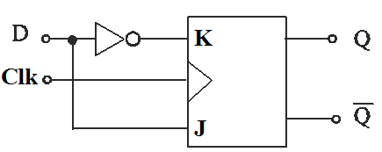

151. sayfa Şekil-2 74LS266 Bağlantısı

154. sayfa Şekil-2 Açık kolektör çıkışlı kapıya röle bağlama

174. sayfa Şekil-1 Yarım çıkarıcı uygulaması

188. sayfa 9. işlem basamağı
9- Sayma işleminin 7’den başlaması için ne yapmamız gerektiğini yazınız.

